《细胞器之间的分工合作》第二课时 教学设计
- 本节分析：
本节位于人教版高中生物必修1《分子与细胞》第3章《细胞的基本结构》中第2节的内容，本节课为第二课时。在教材体系中，它承接了第一课时对各种细胞器结构和功能的单独介绍，是对细胞器知识的深化和拓展。从知识逻辑来看，细胞作为一个完整的生命系统，各细胞器并非孤立存在，而是通过分工合作共同完成细胞的各项生命活动。本节课重点阐述分泌蛋白的合成和运输，以及细胞的生物膜系统，这一过程能清晰地展现核糖体、内质网、高尔基体、线粒体等细胞器之间的协作关系。帮助学生构建“细胞是一个统一整体”的观念。同时，本节课内容也是后续学习细胞代谢、细胞增殖等知识的重要基础，在整个高中生物知识体系中起到了承上启下的关键作用。
- 学情分析：
本节课的教学对象是高一学生。在知识储备方面，学生在第一课时已经学习了各种细胞器的结构和功能，掌握了核糖体是合成蛋白质的场所、线粒体是“动力车间”等基础知识，这为学习本节课分泌蛋白的合成和运输过程、生物膜系统及膜结构间的协调和配合等知识奠定了认知基础。同时已经具备了一定的逻辑思维能力和抽象思维能力，但对于细胞内部微观的、动态的生理过程理解起来仍有难度。学生容易将各个细胞器的功能孤立看待，难以形成“细胞器之间相互协作”的整体观念。学生对科学探究的过程和方法有一定了解，但在分析实验现象、得出实验结论以及运用所学知识解决实际问题方面的能力还有待提高。
- 教学目标和重难点：
教学目标：
1、阐述分泌蛋白的合成运输过程及参与细胞器，理解细胞器间协调配合机制，说明生物膜系统的组成、功能及其对细胞生命活动的意义，建立细胞器联系观。
2、通过分析分泌蛋白相关资料提升信息获取、推理与归纳、模型建构能力
3、感受细胞结构的有序性以树立生命系统观与整体观，激发细胞生物学探究兴趣以培养严谨科学态度，认识生物膜系统的科研与应用价值以体会科学对生活的积极影响。
教学重难点：
①重点：分泌蛋白的合成、运输过程；细胞内各细胞器之间的分工合作关系；生物膜系统在分泌蛋白运输中的结构联系与功能协同；
②难点：理解分泌蛋白合成和运输过程中各细胞器之间的协调配合机制；构建“细胞是一个统一整体”的观念。
四、教学过程：
教学环节 | 教师活动 | 学生活动 | 设计意图
一、导入新课 | 创设情境：  同学们，先问大家一个日常问题——你们网购过吗？你觉得快递速度快吗？  收到快递时，有没有想过快递从商家到你手里，要经过哪些环节呀？  在日常生活中，我们经常会收到快递，这些快递从商家发出，经过快递员分拣、运输，最终到达我们手中。如果以上任何一环节发生失误，会怎样？  说明整个过程需要多个环节的协同配合。  其实，在我们的细胞内部，每天也在进行着一场场“神秘的快递之旅”，今天我们要认识的“快递包裹”就是——蛋白质。  不过，这些蛋白质有些比较特殊，它们是在细胞内合成后，分泌到细胞外起作用，所以被称为分泌蛋白。比如我们熟悉的消化酶、抗体等。  那么，这些分泌蛋白是如何在细胞内“诞生”，又如何通过“快递网络”被精准地运送到细胞外的呢？这场 “蛋白质快递之旅”需要哪些“部门”（细胞器）的参与和协作呢？今天，就让我们一起揭开这场神秘之旅的面纱，学习《细胞器之间的分工合作》第二课时。 | - 积极回应教师问题，分享自己网购快递的经历，说出快递运输的常见环节（如商家打包、快递点分拣、运输、派送）；  - 思考快递环节失误的后果（如快递丢失、延迟），理解“协同配合”的重要性；  3. 跟随教师思路，产生对细胞内“蛋白质快递之旅”的好奇，明确本节课学习目标。 | 1. 用生活情境拉近抽象知识与学生的距离，激发学习兴趣；  2. 通过“快递协同”类比，为后续理解细胞器分工合作奠定认知基础；  3. 提出问题引发学生思考，自然导入新课。
二、新课讲授：认识分泌蛋白 | 首先，咱们得先把 “分泌蛋白和胞内蛋白” 区分清楚。  分泌蛋白：是有些蛋白质在细胞内合成后，分泌到细胞外起作用。如：抗体、消化酶、部分激素（胰岛素、生长激素）  那么请同学们思考呼吸酶属于分泌蛋白吗？  显然不是的，因为呼吸酶主要在细胞质基质和线粒体发挥作用的。  这类蛋白质属于胞内蛋白：在细胞中游离的核糖体上合成，在细胞中起作用的蛋白质。如：血红蛋白、呼吸酶等。  提问：分泌蛋白是在细胞内合成的，要到细胞外发挥作用，那么就必须穿过细胞膜，它是如何从合成部位到达细胞膜，进而分泌到细胞外的呢？  接下来我们一起来探究一下分泌蛋白的合成和运输过程。 | - 认真记录分泌蛋白定义及实例，独立思考“呼吸酶是否为分泌蛋白”，结合呼吸酶的作用场所（细胞质基质、线粒体）得出结论；  2.针对教师提出的 “分泌蛋白如何到达细胞外”的问题，尝试结合已有细胞器知识（如核糖体、细胞膜）进行初步猜测。 | 1. 明确分泌蛋白的概念，通过实例对比区分分泌蛋白与胞内蛋白，避免概念混淆；  2. 提出问题，为后续实验探究分泌蛋白运输过程做铺垫。
三、新课讲授：分泌蛋白的合成和运输 | 科学家在研究分泌蛋白的合成和分泌时，做过这样一个实验，我们一起来看看。  1.实验材料：豚鼠的胰腺腺泡细胞。为什么要选择这个作为实验材料呢？  是因为①胰腺取材较容易，易观察 ②可分泌大量的消化酶。  2.实验方法：同位素标记法  在这里老师先介绍一下重要的实验方法“同位素标记法”  ①同位素：在同一元素中，质子数相同、中子数不同的原子为同位素  ②同位素的物理性质可能有差异，但组成的化合物化学性质相同  ③用物理性质特殊的同位素标记化学反应中原子的去向，即为同位素标记法  ④作用：示踪物质的运行＋变化规律  ⑤生物学研究中常用的同位素有的具有放射性，如：14C、32P、3H;  有的不具有放射性，是稳定同位素，如：15N、18O  3.实验过程和结果  他们具体是怎么做的呢？  向豚鼠的胰腺腺泡细胞中注射3H标记的亮氨酸；  测定不同时间后放射性物质出现的位置；  思考：为什么选择亮氨酸作为同位素3H的标记物? 结合我们之前学习蛋白质的内容分析。  是因为亮氨酸是必需氨基酸，必须从环境中获取，不能自身合成。  展示不同时间段，组织切片中放射性物质的聚集图示，并进行整理排序。  结果可以看到：  ①3min后，带有放射性标记的物质出现在附有核糖体的内质网中。  ②17min后，出现在高尔基体中；  ③117min后，出现在靠近细胞膜内侧的运输蛋白质的囊泡中，以及释放到细胞外的分泌物中。  请同学们结合教材P51 小组分析·讨论  1.分泌蛋白是在哪里合成的？  2.分泌蛋白从合成至分泌到细胞外，经过了哪些细胞器或细胞结构，尝试描述分泌蛋白合成和运输的过程。  3.分泌蛋白最终是如何分泌到细胞外的？  4.分泌蛋白合成和分泌的过程中需要能量吗？能量由哪里提供？  根据教材P52的内容、图3-8过程示意图  梳理分泌蛋白合成、加工、运输等过程  运用流程图构建概念模型。  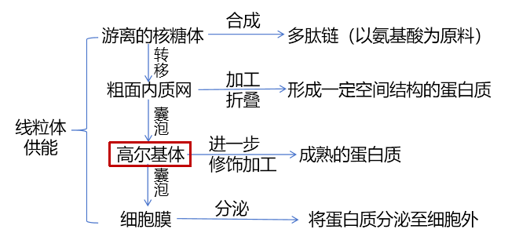  可以看到，许多由膜构成的囊泡在细胞中穿梭来往，运输着“货物”，高尔基体在运输过程中起着重要的交通枢纽作用。  接下来通过视频进一步深入观察分泌蛋白的合成、运输和释放过程，请同学们思考：在运输过程中，会涉及到膜面积的变化吗？？  请根据左图1、2，判断（d、e、f） ；（g、h、i）分别是哪个细胞器？膜面积如何变化的？  d、g——内质网：膜面积相对减少（发出囊泡）  e、i——细胞膜：膜面积相对增多（接受囊泡）  f、h——高尔基体:先增多后减少，最终基本不变 | - 倾听教师对实验材料、方法的讲解，理解选择胰腺腺泡细胞的原因，掌握同位素标记法的原理和作用；  - 结合蛋白质的组成知识，思考并回答 “为什么选择亮氨酸作为标记物”，加深对实验设计的理解；  - 以小组为单位，结合教材内容和实验结果，讨论教师提出的 4 个问题，梳理分泌蛋白的合成运输路径；  - 梳理分泌蛋白运输的流程，小组成员依据自己的‘工作卡’分别展示并讲解整个过程，其他同学补充完善。  - 观看分泌蛋白运输动态视频，观察膜结构的变化，思考膜面积变化的问题；  - 分析图示，判断细胞器种类及膜面积变化情况，理解囊泡在膜面积调节中的作用； | 通过实验分析，培养学生的科学思维和实验探究能力，学生理解科学结论的得出过程；  小组讨论和梳理流程，促进学生合作学习，帮助学生构建分泌蛋白合成运输的概念模型，突破教学重点；  视频观察和膜面积变化分析，将抽象过程具象化，帮助学生理解细胞器协作的机制；
四、细胞的生物膜系统 | 结合前面分泌蛋白合成和运输过程中膜结构的参与，说明膜结构具有什么特点?  没错，这些膜不仅在功能上协调配合，而且在组成成分和结构很相似。  1.什么是生物膜呢？  细胞中的细胞膜、核膜，内质网、高尔基体等细胞器，它们都是由膜构成，这些膜的组成成分和结构很相似，在结构和功能上紧密联系，统称为生物膜。  请回忆一下上节课的内容  细胞膜主要组成成分：磷脂分子＋蛋白质  结构是：流动镶嵌模型  2.生物膜系统：  细胞器膜＋细胞膜＋核膜等结构，共同构成细胞的生物膜系统。  了解了什么是生物膜系统，那它有怎样的作用呢？  请阅读教材P52相关部分，找出生物膜系统的作用  3.生物膜系统的作用：  ①细胞膜不仅使细胞具有一个相对稳定的内部环境，同时在细胞与外部环境进行物质运输、能量转化和信息传递的过程中起着决定性的作用。  ②许多重要的化学反应需要酶的参与，广阔的膜面积为多种酶提供了附着位点。  ③细胞内的生物膜把各种细胞器分隔开，如同一个个小的区室，这样使得细胞  内能够同时进行多种化学反应，而不会互相干扰，保证了细胞生命活动高效、有序地进行。  4.内质网膜与细胞膜、核膜的关系  观察P53图3-9，结合所学内容，尝试构建内质网膜与细胞膜、核膜、高尔基体膜的关系。  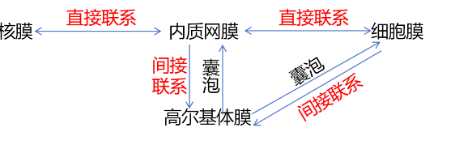 | - 结合分泌蛋白运输过程，总结膜结构 “组成相似、功能协调” 的特点；  - 对比生物膜和生物膜系统的概念，明确两者的区别与联系；  - 阅读教材，找出并记录生物膜系统的三个作用，尝试用自己的语言解释；  - 观察教材图示，绘制内质网膜与其他膜结构的关系图，理解生物膜系统的结构联系； | 通过概念对比和正误辨析，帮助学生准确理解生物膜系统的定义，规避常见错误；  自主阅读和绘制关系图，培养学生的自主学习能力和图文转换能力；
社会联系 | 人工合成的膜材料：血液透析膜  肾功能障碍时，代谢废物无法排出会导致病人水肿、尿毒症，目前常用透析型人工肾治疗，其关键部件血液透析膜是人工合成的膜材料，可替代病变肾脏发挥功能。  当病人的血液流经人工肾时，血液透析膜就能把病人血液中的代谢废物透析掉，让干净的血液返回病人体内。 | 倾听教师讲解血液透析膜的应用，了解生物膜知识在医学领域的实际应用。 | 将生物膜知识与医学实际结合，体现知识的实用价值，激发学生学习兴趣。
知识总结 | 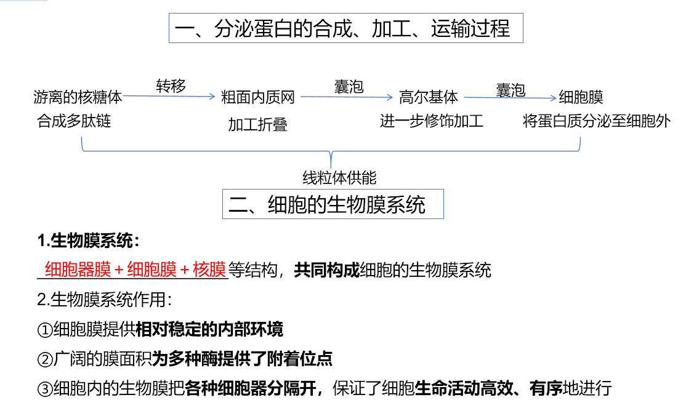 | 跟随老师思路，结合板书回顾本节课核心知识，梳理分泌蛋白运输过程和生物膜系统的要点。 | 帮助学生梳理本节课知识脉络，构建完整的知识框架，强化记忆。

七、板书设计：

- 教学反思：

